Évaluation
CLASSE : Terminale
VOIE : ☒ Générale ☐ Technologique ☐ Toutes voies (LV)
ENSEIGNEMENT : Enseignement scientifique
DURÉE DE L’ÉPREUVE : 2h
Niveaux visés (LV) : ø
Axes de programme : ø
CALCULATRICE AUTORISÉE : ☒Oui ☐ Non
DICTIONNAIRE AUTORISÉ : ☐Oui ☒ Non

☐ Ce sujet contient des parties à rendre par le candidat avec sa copie. De ce fait, il ne peut être dupliqué et doit être imprimé pour chaque candidat afin d’assurer ensuite sa bonne numérisation.
☐ Ce sujet intègre des éléments en couleur. S’il est choisi par l’équipe pédagogique, il est nécessaire que chaque élève dispose d’une impression en couleur.
☐ Ce sujet contient des pièces jointes de type audio ou vidéo qu’il faudra télécharger et jouer le jour de l’épreuve.
Nombre total de pages : 8

Le candidat traite les deux exercices
qui sont proposés dans ce sujet.
Exercice 1 – Niveau terminale
Thème « Science, climat et société »
Photosynthèse et transition écologique
Sur 10 points
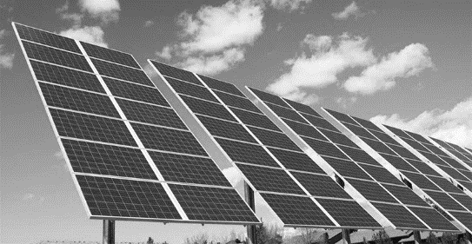
Les panneaux solaires photovoltaïques convertissent directement l’énergie radiative du soleil en électricité. Il en existe différents types. Dans le cadre de la transition énergétique actuelle, les chercheurs continuent à explorer différentes pistes d’évolution des techniques afin de les rendre plus efficaces et/ou plus respectueuses de l’environnement.

Document 1 : Les panneaux voltaïques monocristallins

Un panneau photovoltaïque est constitué de divers matériaux dont l’extraction n’est pas neutre du point de vue environnemental et social. La production de panneaux solaires, fortement encouragée par les subventions d’État, a explosé ces dernières années.

La très grande majorité des panneaux solaires est constituée de silicium cristallin, élément que l’on extrait du sable ou du quartz. Ces panneaux monocristallins sont ceux qui présentent les taux de rentabilité les plus élevés. Leur fabrication étant complexe, ils coûtent cher.

En Chine, des scandales de rejets massifs dans l’atmosphère de poudre de silicium (matière première de la cellule photovoltaïque, disponible en abondance), et de pollution causée par les opérations de raffinage du silicium ont été dénoncés et documentés au cours des dix dernières années.

Aujourd’hui, au terme de leur durée de vie optimale (estimée à environ 25 ans), les panneaux photovoltaïques, qu’ils aient été construits en Chine ou en Europe, sont recyclables entre 95 et 99 % pour la plupart des constructeurs.

Source : d’après les sites Greenpeace.fr et engie.fr

Document 2 : Des cellules photovoltaïques biologiques
La photosynthèse est une réaction biochimique produisant de l'énergie chimique à partir de la lumière solaire. Cette conversion repose sur des complexes moléculaires appelés photosystèmes. Ces derniers sont composés de protéines et d’un pigment appelé chlorophylle. En réaction à l'absorption de photons, les photosystèmes éjectent des électrons. Voilà de l'électricité...
Andreas Mershin du Massachusetts Institute of Technology (MIT), en collaboration avec ses partenaires, est parvenu à créer une cellule photovoltaïque biologique.
À partir d'algues vertes, ils ont d'abord extrait des photosystèmes. Après quelques modifications, ils sont ensuite parvenus à les associer à un semi-conducteur. Les électrons éjectés par les complexes moléculaires en présence de lumière sont ainsi utilisés pour la production de courant électrique.
Ce procédé utilise des matériaux biologiques renouvelables sans nécessiter de composés chimiques toxiques ni une fabrication coûteuse en énergie.
La fabrication de panneaux solaires biologiques serait également bon marché et facile à mettre en place dans de nombreux laboratoires.
Pour de tels panneaux solaire, l‘énergie électrique annuelle produite par unité de surface atteint actuellement 81 × 10⁻⁶ Wh/cm² (watts heure par centimètre carré). Cette valeur est bien en-deçà des 106 × 10⁻⁴ kWh/cm² développés en moyenne par des cellules photovoltaïques en silicium monocristallin en condition standard.
Source : d’après SCIENTIFIC REPORTS du 2 février 2012
Document 3 : Quelques valeurs
 | Consommation annuelle moyenne | Surface moyenne  de toiture
Maison basse consommation de 100 m² | 5000 kWh | 120 m²

 | Consommation annuelle moyenne | Superficie
Ville de Paris | 31500 × 10⁹ Wh | 105,4 km²

 | Superficie
France métropolitaine (Source INSEE, 2016) | 543 965 km²

1- À partir des éléments donnés dans les documents 1 et 2, présenter les avantages et les limites des panneaux photovoltaïques biologiques et des panneaux photovoltaïques monocristallins.
2- En vous basant sur les données chiffrées mentionnées dans les documents 2 et 3 :
a- Montrer que la surface de panneaux monocristallins nécessaire pour couvrir les besoins d’une maison basse consommation de 100 m² est environ 47 m².
b- Calculer la surface de panneaux monocristallins qui serait nécessaire pour couvrir les besoins de la ville de Paris.
c- Réaliser ensuite, pour une maison de 100 m² et pour la ville de Paris, les mêmes calculs dans le cadre d’une installation photovoltaïque biologique.
3- En vous appuyant sur l’ensemble de vos résultats, montrer que, malgré leurs avantages, les panneaux solaires biologiques ne seraient pas une alternative pertinente à explorer par les chercheurs au regard des éléments donnés dans les documents.

Exercice 2 – Niveau terminale
Thème « Une histoire du vivant »
Les conséquences de la géographie naturelle de l’île de Bornéo et de la déforestation sur les populations d’orangs-outans
Sur 10 points
Située en Asie du Sud-Est, à la jonction entre l’océan Indien et l’océan Pacifique, l’île de Bornéo représente 1 % des terres émergées. Elle détient 6 % de la biodiversité en lien avec sa richesse en écosystèmes (forêts tropicales, mangroves…). Une des espèces emblématiques de ces écosystèmes est l'orang-outan de Bornéo (Pongo pygmaeus). Cette espèce est en danger critique d’extinction (selon l’UICN). L'espèce est menacée par la perte de son habitat naturel et fait l’objet de projets de sauvegarde.
Orang-outan | Île de Bornéo (Asie du Sud-Est)
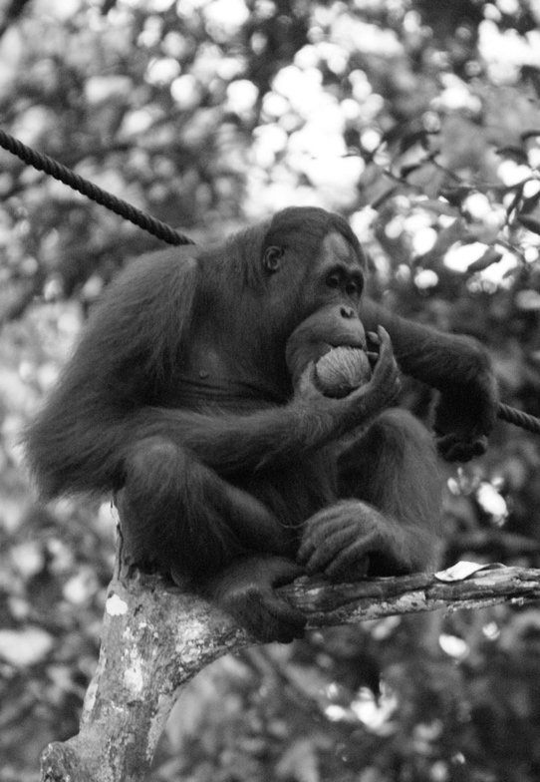 | 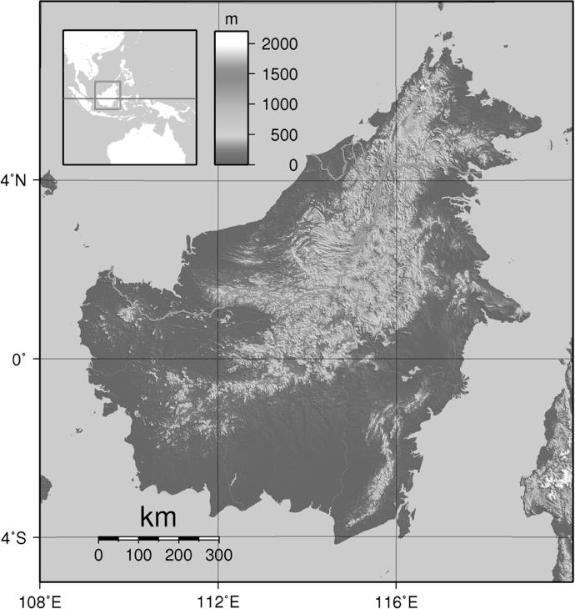
Source : wikipedia
On s’intéresse aux conséquences possibles de la géographie de l’habitat et des activités humaines sur la diversité génétique des populations d'orangs-outans (Pongo pygmaeus).

Document 1 : carte de l’île de Bornéo et localisation de quelques populations d'orangs-outans
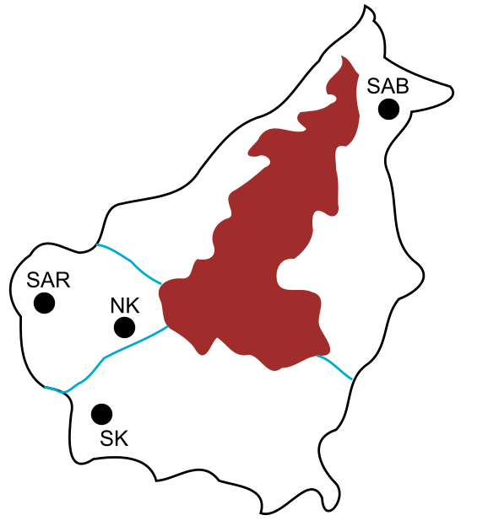
Localisation des différentes populations d’orangs-outans
Massif montagneux du Banjaran Crocker dont l’altitude dépasse 500 m
Cours d’eau
Les quatre populations de l’île de Bornéo :
SAR : population du centre de réhabilitation de la vie sauvage de Semenggoh
NK : population du parc national de Danau Sentarum
SK : population du parc national de Gunung Palung
SAB : population du centre de réhabilitation pour orangs-outans de Sepilok.
Les larges fleuves sont infranchissables par cette espèce qui ne sait pas nager, ils constituent donc une barrière naturelle.

Document 2 : tableau présentant les pourcentages de divergence entre certaines séquences génétiques chez les populations d’orangs-outans. La population de l’île de Sumatra, nommée SU, est indiquée comme référence.
 | SK | NK | SAR | SAB | SU
SK | 2,6 | 6,3 | 5,3 | 5,1 | 19,2
NK | - | 3,4 | 2,6 | 5,9 | 17,5
SAR | - | - | 1,5 | 4,6 | 16,5
SAB | - | - | - | 2,6 | 19,9
SU | - | - | - | - | 7,8
Les cases grisées, constituant la diagonale du tableau indiquent les pourcentages de divergence des séquences génétiques au sein d’une même population d’orangs outans. Les autres cases comparent la divergence des séquences génétiques entre les populations prises deux à deux.
Plus le pourcentage de divergence des séquences génétiques entre deux populations est important, plus la distance génétique entre ces populations est grande.
D'après Speciation and Intrasubspecific Variation of Bornean Orangutans, Pongo pygmaeus pymaeus, Warren et al. Molecular Biology and Evolution (2001)
1- À partir de l'analyse des documents 1 et 2, montrer que la fragmentation des habitats par des obstacles naturels pourrait être à l'origine de l'accumulation de différences génétiques entre populations.
Certaines zones de l’île sont actuellement défrichées par l’être humain pour faire place à des exploitations agricoles comme les palmeraies. Les conséquences possibles sur la diversité génétique des Orangs-outans de Bornéo sont alors étudiées.

Document 3 : représentation simplifiée de l'évolution de la forêt tropicale dans une zone de la région de Kalimantan du sud entre 1970 et 2020
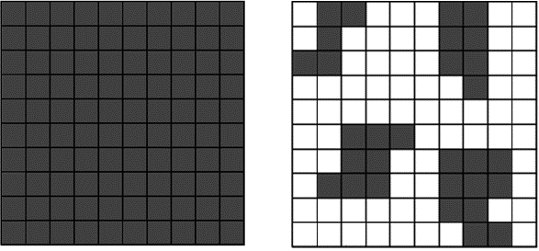

Chaque carré a une aire de 100 km².
Les carrés sombres correspondent à des zones recouvertes par de la forêt et les carrés blancs à des zones défrichées.
2- À l’aide du quadrillage fourni sur le document 3, déterminer l'impact de l'activité humaine sur la surface disponible pour les orangs-outans. Pour cela, calculer :
- l’aire $A_{1970}$ de la surface de forêt disponible en 1970 dans la région de Kalimantan étudiée ;
- l’aire $A_{2020}$ de la surface de forêt disponible en 2020 dans la région de Kalimantan étudiée ;
- le pourcentage de diminution de l’aire de la surface disponible entre 1970 et 2020.
3- À l’aide des documents de vos connaissances, rédiger un paragraphe argumenté présentant le rôle conjoint de la géographie et de l’action humaine de déforestation sur le risque d’appauvrissement génétique des populations d’orangs-outans de l’île de Bornéo. Proposer des mesures qui permettraient prioritairement de protéger les populations d’orangs-outans et également de conserver leur diversité génétique.

